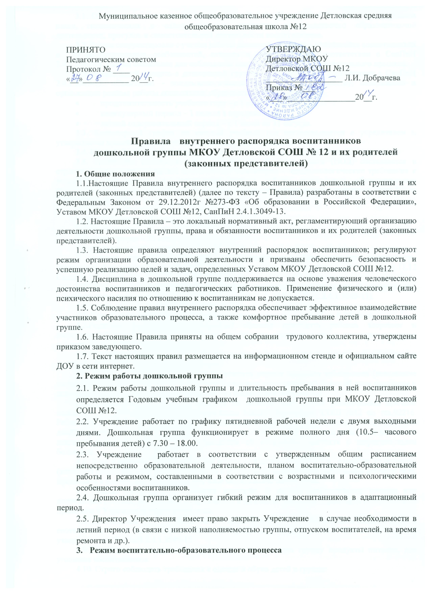

3.1. Основу режима составляет установленный распорядок сна и бодрствования, приемов пищи, гигиенических и оздоровительных процедур, непосредственно образовательной деятельности, прогулок и самостоятельной деятельности воспитанников.
3.2. Режим скорректирован с учетом работы дошкольной группы, контингента воспитанников и их индивидуальных особенностей, климата и времени года в соответствии с СанПиН 2.4.1.3049-13. Режим обязателен для соблюдения всеми участниками образовательного процесса.
Образовательный процесс в дошкольной группе осуществляется в соответствии с СанПиН 2.4.1.3049-13. «Санитарно - эпидемиологические требования к устройству, содержанию и организации режима работы дошкольных образовательных организаций»:
- продолжительность учебного года – с 1 сентября по 31 мая;
- каникулярный период – 1 неделя в середине года;
- летний оздоровительный период – с 1 июня по 31 августа.
3.3. Календарный график на каждый учебный год согласовывается с учредителем и утверждается приказом директора МКОУ Детловской СОШ №12.
3.4. Непосредственно образовательная деятельность начинается с 9 часов 20 минут.
3.5. Расписание непосредственно образовательной деятельности (НОД) составляется в строгом соответствии с СанПиН 2.4.1.3049-13. «Санитарно - эпидемиологические требования к устройству, содержанию и организации режима работы дошкольных образовательных организаций», утвержденных Постановлением главного государственного санитарного врача РФ от 15.05.2013 года №26.
3.6. Продолжительность НОД составляет:
в младшей группе – 15 минут;
в средней группе – 20 минут;
в старшей группе – 25 минут;
в подготовительной к школе группе – 30 минут.
В середине времени, отведенного на непосредственно образовательную деятельность, проводится физкультминутка. Перерыв между периодами НОД составляет 10 минут (п.11.12 СанПиН 2.4.1.3049-13).
3.7. НОД по физическому воспитанию проводится 3 раза в неделю для детей в возрасте от 3 – 7 лет, из них 1 раз в неделю на открытом воздухе (п.12.4; 12.5 СанПиН 2.4.1.3049-13).
4. Охрана здоровья детей
4.1. Прием детей в дошкольную группу осуществляется с 7.30 часов до 8.20 часов.
4.2.Родители (законные представители) обязаны приводить ребенка здоровым и информировать воспитателей о каких-либо изменениях, произошедших в состоянии здоровья ребенка дома.
4.3. Во время утреннего приема не принимаются дети с явными признаками заболевания: сыпь, сильный кашель, насморк, температура.
4.4. Если в течение дня у ребенка появляются первые признаки заболевания (повышение температуры, сыпь, рвота, диарея), родители (законные представители) будут об этом извещены и должны как можно быстрее забрать ребенка из дошкольной группы.
4.5.О невозможности прихода ребенка по болезни или другой уважительной причине необходимо обязательно сообщить воспитателю МКОУ Детловской СОШ №12 по тел.92216. Ребенок, не посещающий детский сад более пяти дней (за исключением выходных и праздничных дней), должен иметь справку от врача с данными о состоянии здоровья ребенка с указанием диагноза, длительности заболевания, сведений об отсутствии контакта с инфекционными больными.
4.6. Если у ребенка есть аллергия или другие особенности здоровья и развития, то родитель (законный представитель) должен поставить в известность медицинских работников детского сада, предъявить в данном случае справку или иное медицинское заключение.
4.7. Приём лекарств в учреждении запрещён. В случае необходимости лечения или долечивания ребёнка, все процедуры проводятся в домашних условиях. Приносить лекарственные препараты в Учреждение также запрещено.
4.8. Дошкольная группа обеспечивает гарантированное сбалансированное питание детей в соответствии с их возрастом и временем пребывания в дошкольной группе по нормам, утвержденным СанПиН 2.4.1.3049-13
4.9. Категорически запрещено приносить в дошкольную группу продукты питания, для угощения воспитанников.
4.10. Строго соблюдать требования к одежде и обуви детей в группе:
одежда воспитанников должна быть максимально удобной, изготовленной из натуральных материалов, чистой, легкой, красивой, яркой, вызывать у ребенка радость и соответствовать СанПиН 2.4.1.3049-13. Не иметь посторонних запахов (духи, табак);
одежда воспитанников подбирается ежедневно в зависимости от погодных условий, температуры воздуха и с учетом двигательной активности;
одежда должна соответствовать возрасту, полу ребенка, его особенностям роста, развития и функциональным возможностям. Не стеснять движений, мешать свободному дыханию, кровообращению, пищеварению, раздражать и травмировать кожные покровы. Недопустимы толстые рубцы, тугие пояса, высокие тесные воротники;
воспитанникам запрещается ношение одежды, обуви, и аксессуаров с травмирующей фурнитурой;
воспитанники должны иметь следующие виды одежды: повседневную, парадную, спортивную. Парадная одежда используется воспитанниками в дни проведения праздников. Спортивная одежда для НОД по физическому воспитанию для помещения и улицы;
воспитанники должны иметь комплекты сухой одежды для смены, личную расческу, гигиенические салфетки (носовой платок). Все вещи могут быть промаркированы;
обувь воспитанников должна подходить по размеру, обязательно наличие супинатора, стопа плотно зафиксирована ремешками. Воспитанники должны иметь следующие виды обуви: сменную, спортивную обувь и чешки;
головные уборы является одним из обязательных элементов одежды. Они должны быть легкими, не нарушающими кровообращение. В летний период на прогулке необходима легкая шапочка или панама, которая будет защищать ребенка от солнца.
5. Обеспечение безопасности
5.1. Родители (законные представитель) должны своевременно сообщать об изменении номера телефона, места жительства и места работы.
5.2. Для обеспечения безопасности своего ребенка родитель (законный представитель) передает ребенка только лично воспитателю.
5.3. Воспитателям категорически запрещается отдавать детей лицам в нетрезвом состоянии, несовершеннолетним братьям и сёстрам, отпускать детей одних по просьбе родителей, отдавать детей незнакомым лицам без доверенности от родителей.
5.4. Посторонним лицам запрещено находиться в помещениях и на территории МКОУ Детловской СОШ №12 без разрешения администрации.
5.5. Коляски, санки оставляют в Учреждении в специальном отведенном для этих целей месте в помещении Учреждения.
5.6. При парковке своего автомобиля, необходимо оставлять свободным подъезд к воротам для въезда и выезда служебного транспорта на территорию МКОУ Детловской СОШ №12. Запрещается въезд на личном автомобиле или такси на территорию МКОУ Детловской СОШ №12.
5.7. Запрещено давать ребёнку в учреждение жевательную резинку, конфеты, чипсы, сухарики.
5.8. Родителям необходимо проследить, чтобы в карманах ребенка не было острых, режущих и колющих предметов.
5.9. В дошкольную группу не рекомендуется надевать золотые украшения (цепочки, серьги
и пр.) во избежание травмирования и потери, за сохранность украшений ОУ ответственности не несет.
5.10. В помещении и на территории МКОУ Детловской СОШ №12 строго запрещается курение.
5.11. В случае если Родитель (законный представитель) не забрал ребенка и найти Родителя по средствам связи не предоставляется возможным, Учреждение оставляет за собой право сообщить об этом в дежурную часть полиции по п.г.т.Курагино.
6. Права и обязанности воспитанников и их родителей (законных представителей)
6.1. Воспитанники имеют право на:
предоставление условий для разностороннего развития с учетом возрастных и индивидуальных особенностей, в том числе получение социально-педагогической и психологической помощи, бесплатной психолого-медико-педагогической коррекции;
обучение по индивидуальному учебному плану в пределах осваиваемой основной общеобразовательной программы;
посещение кружковых занятий, организованных в рамках реализации приоритетных направлений деятельности дошкольной группы;
уважение человеческого достоинства, защиту от всех форм физического и психического насилия, оскорбления личности, охрану жизни и здоровья;
свободное выражение собственных взглядов и убеждений;
каникулы в соответствии с календарным графиком;
бесплатное пользование учебными пособиями, средствами обучения и воспитания;
пользование в установленном порядке лечебно – оздоровительной инфраструктурой, объектами культуры и объектами спорта дошкольной группы;
развитие своих творческих способностей и интересов, включая участие в конкурсах, олимпиадах, выставках, смотрах, физкультурных и спортивных мероприятиях;
поощрение за успехи в учебной, спортивной, творческой деятельности;
благоприятную среду жизнедеятельности.
6.2. Воспитанники обязаны:
добросовестно выполнять задания, данные педагогическими работниками в рамках реализуемой основной общеобразовательной программы дошкольной группы;
уважать честь и достоинство других воспитанников и работников дошкольной группы;
бережно относиться к имуществу дошкольной группы.
6.3.Воспитанникам запрещается:
приносить, передавать, использовать острые, режущие, стеклянные предметы, а также мелкие предметы (бусинки, пуговицы и т.п.), таблетки и другие лекарственные средства, жевательную резинку и другие продукты питания (конфеты, печенья, напитки и т.д.);
приносить, передавать, использовать любые предметы и вещества, которые могут привести к взрывам, возгораниям и отравлению;
применять физическую силу в отношении других воспитанников.
7. Поощрения воспитанников
7.1. За успехи в учебной, спортивной, творческой деятельности к воспитанникам могут быть применены следующие виды поощрений:
объявление благодарности воспитаннику;
направление благодарственного письма родителям (законным представителям) воспитанника;
награждение почетной грамотой и (или) дипломом;
награждение ценным подарком.
8. Защита прав воспитанников
8.1. Спорные и конфликтные ситуации нужно разрешать только в отсутствии детей.
8.2. В целях защиты прав воспитанников их родители (законные представители) самостоятельно или через своих представителей вправе:
направить в органы управления дошкольной группы обращение о нарушении и (или) ущемлении ее работниками прав, свобод и социальных гарантий воспитанников;
использовать незапрещенные законодательством РФ иные способы защиты своих прав и законных интересов.
9. Родительская плата
9.1. Родители (законные представители) должны своевременно вносить плату за присмотр и уход за ребенком. Плата в Учреждении вносится не позднее 25 числа каждого месяца.

